**Скакун Ксеня (Skakunowa Xienia)**

20 октября 1787 г – крещение сына Луки (НИАБ 136-13-894, лист 3, №54/1787-р (ориг)), (РГИА 823-2-18, лист 235,№29/1787-р (коп)).

23 марта 1789 г – крещение дочери Анны (НИАБ 136-13-894, лист 6об, №22/1789-р (ориг)).

5 мая 1807 г – возможно, крестная мать Якуба Антона, сына Новиков Андрея и Анны с деревни Осово (НИАБ 136-13-894, лист 62об, №23/1807-р (ориг)).

1 января 1809 г – возможно, крестная мать Базыля, сыня Чапляев Яна и Дарыи с деревни Осово (НИАБ 136-13-894, лист 73, №1/1809-р (ориг)).

**НИАБ 136-13-894:** Лист 3. **Метрическая запись №54/1787-р (ориг).**

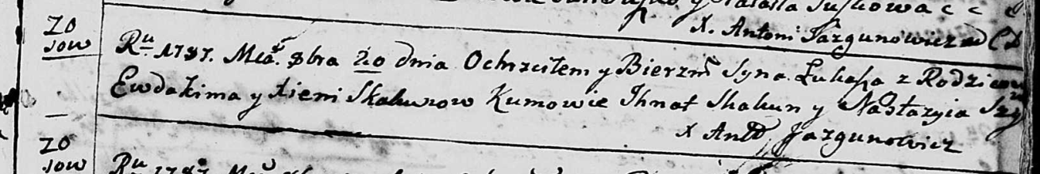

Дедиловичская Покровская церковь. 20 октября 1787 года. Метрическая запись о крещении.

Skakun Łukasz – сын родителей с деревни Осово.

Skakun Ewdokim – отец.

Skakunowa Xienia – мать.

Skakun Jhnat - кум.

Szyłowa Nastazyia - кума.

Jazgunowicz Antoni – ксёндз.

**РГИА 823-2-18:** Лист 235. **Метрическая запись №29/1787-р (коп).**

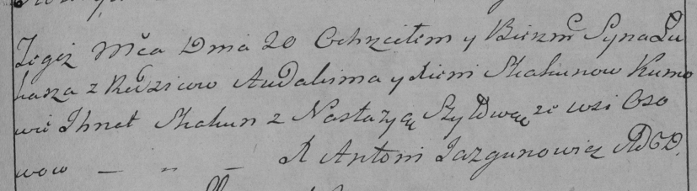

Дедиловичская Покровская церковь. 20 октября 1787 года. Метрическая запись о крещении.

Skakun Łukasz – сын родителей с деревни Осово.

Skakun Audakim – отец.

Skakunowa Xienia – мать.

Skakun Jhnat– кум.

Szyłowa Nastazya- кума.

Jazgunowicz Antoni– ксёндз.

**НИАБ 136-13-894:** Лист 6об. **Метрическая запись №22/1789-р (ориг).**



Дедиловичская Покровская церковь. 23 марта 1789 года. Метрическая запись о крещении.

Skakunowna Anna – дочь родителей с деревни Осово.

Skakun Audakim – отец.

Skakunowa Xienia – мать.

Skakun ? - кум.

Fastowiczowna Jedwiga - кума.

Jazgunowicz Antoni – ксёндз.

**НИАБ 136-13-894:** Лист 62об. **Метрическая запись №23/1807-р (ориг).**

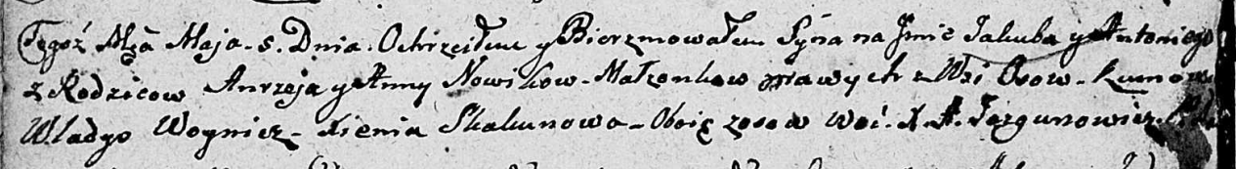

Дедиловичская Покровская церковь. 5 мая 1807 года. Метрическая запись о крещении.

Nowik Jakub Antonij – сын родителей с деревни Осовo.

Nowik Andrzey – отец.

Nowikowa Anna – мать.

Woynicz Władyś – кум, с деревни Осовo.

Skakunowa Xienia – кума, с деревни Осовo.

Jazgunowicz Antoni – ксёндз.

**НИАБ 136-13-894:** Лист 73. **Метрическая запись №1/1809-р (ориг).**

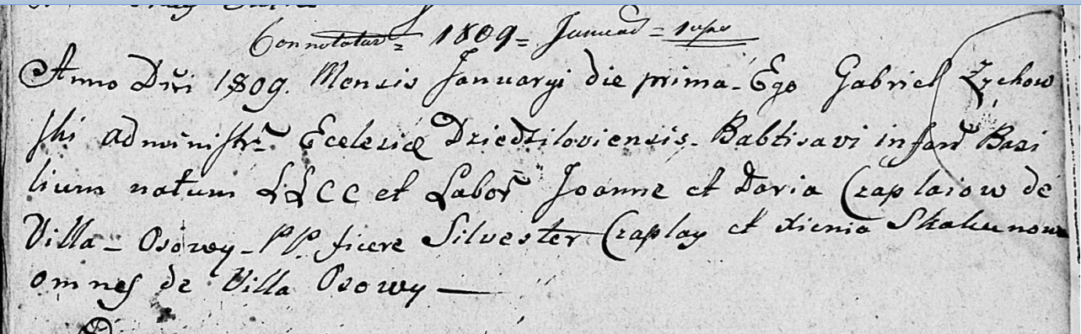

Дедиловичская Покровская церковь. 1 января 1809 года. Метрическая запись о крещении.

Czaplay Bazilium – сын родителей с деревни Осово.

Czaplay Joann – отец, селянин.

Czaplaiowa Daria – мать, селянка.

Czaplay Silvester – кум, с деревни Осово.

Skakunowa Xienia – кума, с деревни Осово.

Zychowski Gabriel – ксёндз. (лат. язык)